**ДИЗАЙН-КОНЦЕПЦИЯ ЦЕНТРАЛЬНОЙ БИБЛИОТЕКИ МБУ «БИБЛИОТЕКА» КОЛПАШЕВСКОГО РАЙОНА**

**БАЗОВЫЕ ФУНКЦИОНАЛЬНЫЕ ЗОНЫ:**

* **Зона информационно-библиотечного обслуживания пользователей.**

Зона будет расположена в холле первого этажа, где читателя встретят, помогут раздеться, сориентируют читателя по выбору зоны для дальнейшей комфортной работы в библиотеке, в том числе для лиц с ограниченными возможностями.

* **Зона абонемента**

Расположена на 1 этаже здания, состоит из большого и малого залов, а также помещения книгохранилища. В абонементе будет расположено рабочее место для лиц с ОВЗ.

* **Центр духовно-нравственного просвещения**
* **Зона читального зала**

Расположены на 2 этаже здания, включают Центр общественного доступа, фонд читального зала, зал проведения массовых культурно-просветительских мероприятий.

* **Административная зона**

**ДОПОЛНИТЕЛЬНЫЕ ЗОНЫ:**

* **Зона для тихого чтения**

Расположена в малом зале абонемента на 1 этаже, предназначена для занятий читателей в клубах по интересам и любительских объединениях.

* **Зона для индивидуальной работы читателей**

Расположена на 1 этаже абонемента, включает одно оборудованное место для лиц с ОВЗ.

* **Зона для организации работы в малых и средних группах**

Расположена в большом зале абонемента на 1 этаже.

* **Зона краеведения**

Расположена на 2 этаже читального зала. Здесь в открытом доступе для читателей будут расположен краеведческий фонд читального зала.

* **Зона выставочной деятельности**

Размещена на зоне ресепшен, в залах абонемента и читального зала, в лестничном пролёте помещения библиотеки.

* **Зона отдыха для читателей**

Размещена в холле 1 этажа и в лестничном пролете.

* **Зона для буккросинга**

Зона для буккросинга будет создана для организации обмена книгами среди жителей города.

***План расстановки мебели в помещениях Центральной библиотеки.***

Рис.1 этажа.

Мобильные металлические стеллажи книгохранилища Индивидуальные рабочие места

Рабочее место для лиц с ОВЗ

Малый подвижный лифт

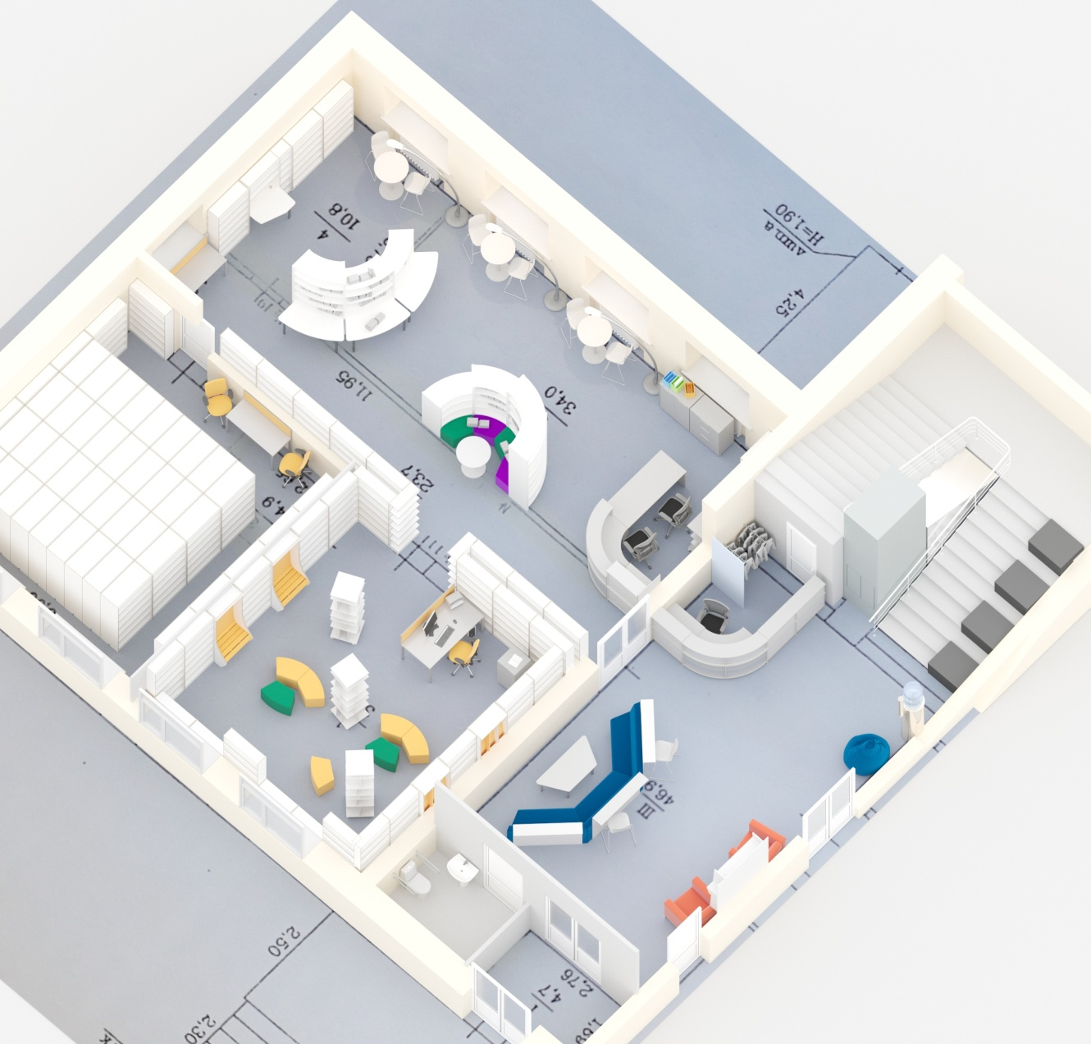

Санузел для маломобильных групп населения

Кресла и диван для отдыха

Кафедра выдачи литературы и центр оказания платных услуг населению Мягкие сиденья

Зона тихого чтения и встреч участников любительских объединений

Зал для организации работы в малых и средних группах

Рис.1 этажа (фронтальный вид).

Зона буккросинга Кулер с питьевой водой Зоны для выставочной деятельности

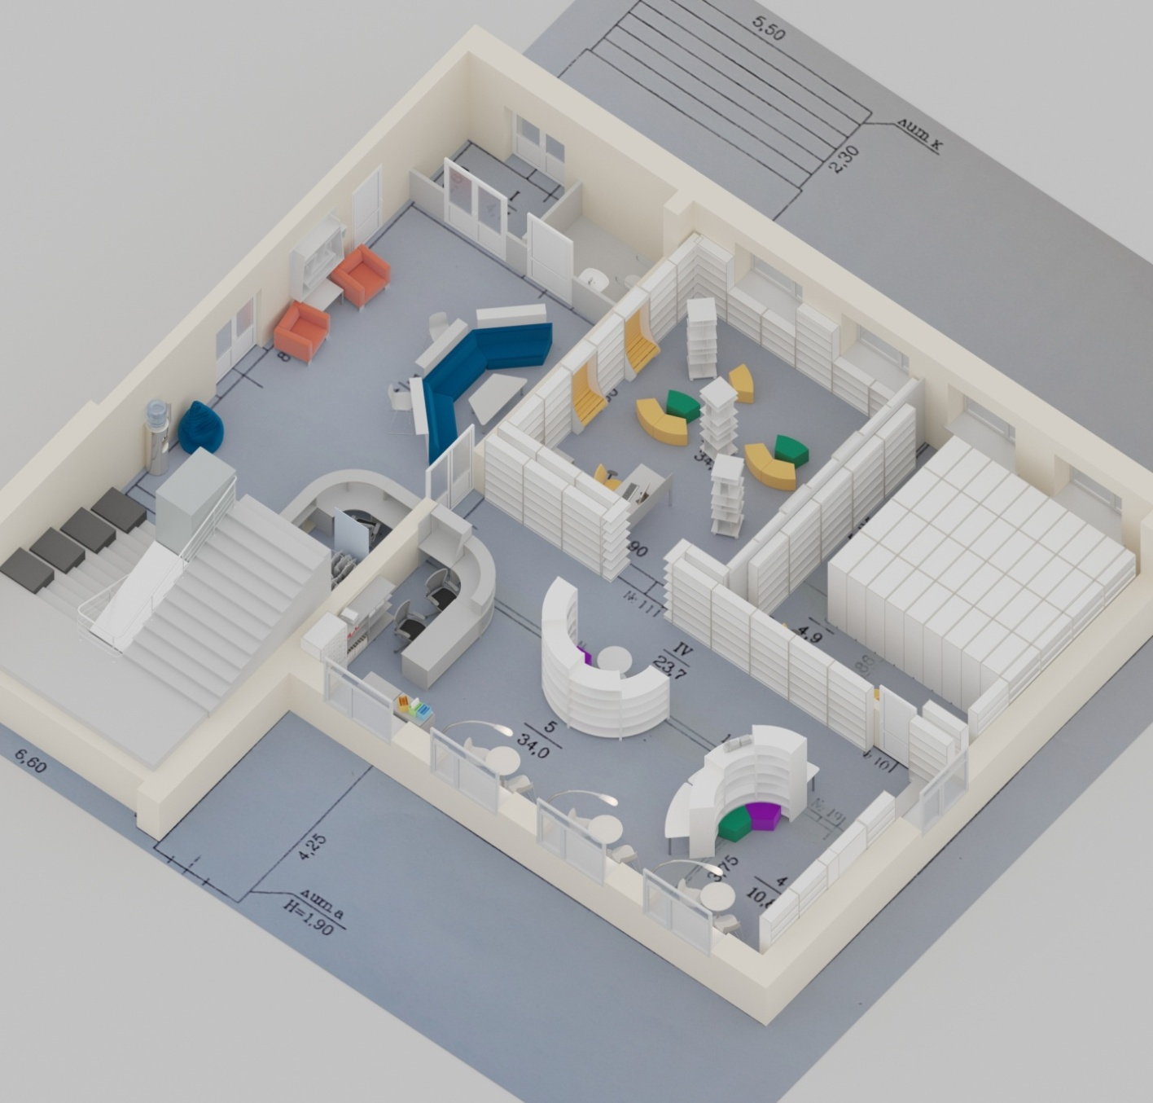

Место для хранения складных стульев

Рабочая комната технического персонала (под лестницей)

Встроенные посадочные места

Рис. 2 этажа.

Центр общественного доступа для населения города (10 рабочих мест), центр доступа к Президентской библиотеке им Б.Н. Ельцина, к Национальной электронной библиотеке

Мобильные подиумы-сидения (легко трансформируемые, выдвижные)

Фонд читального зала Место для библиотекаря-консультанта

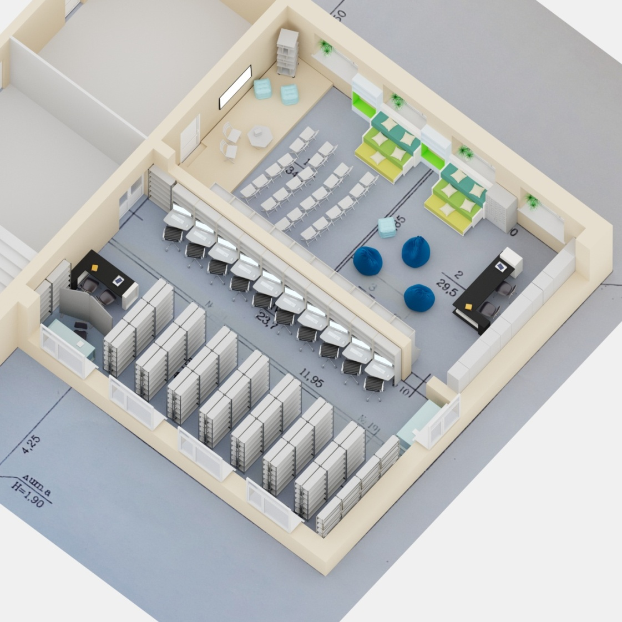

Рис.2 этаж (фронтальный вид)

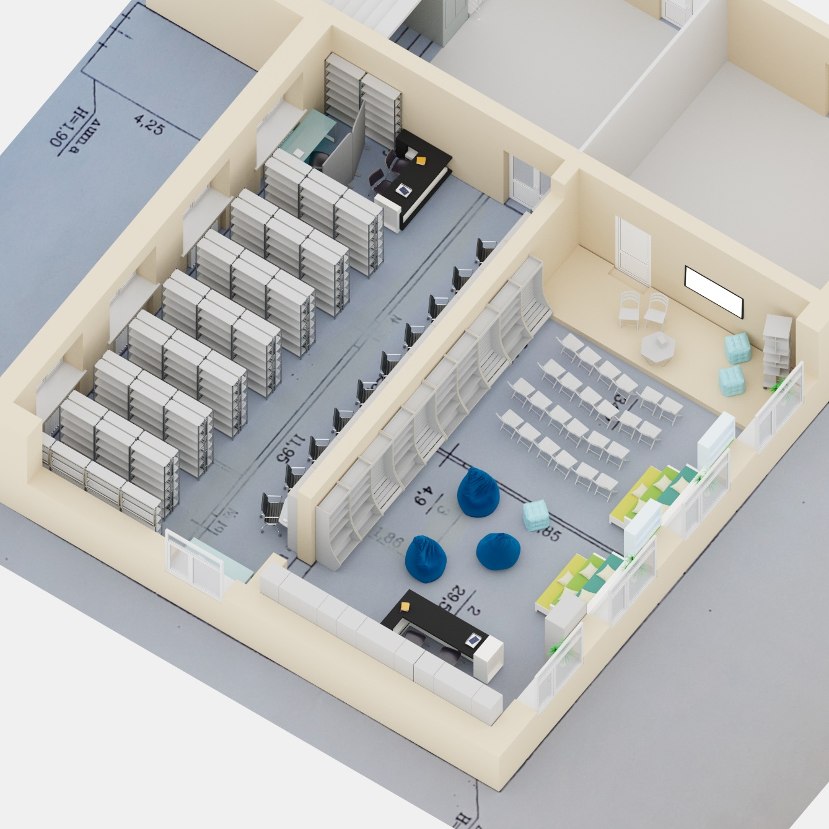

Подиум (сцена)



***План расстановки электрических розеток и выводов в помещениях Центральной библиотеки.***

Будут добавлены точки подключения к электричеству для читателей (розеток) и аппарата для зарядки мобильных устройств посетителей.

Рис. 1 этажа.

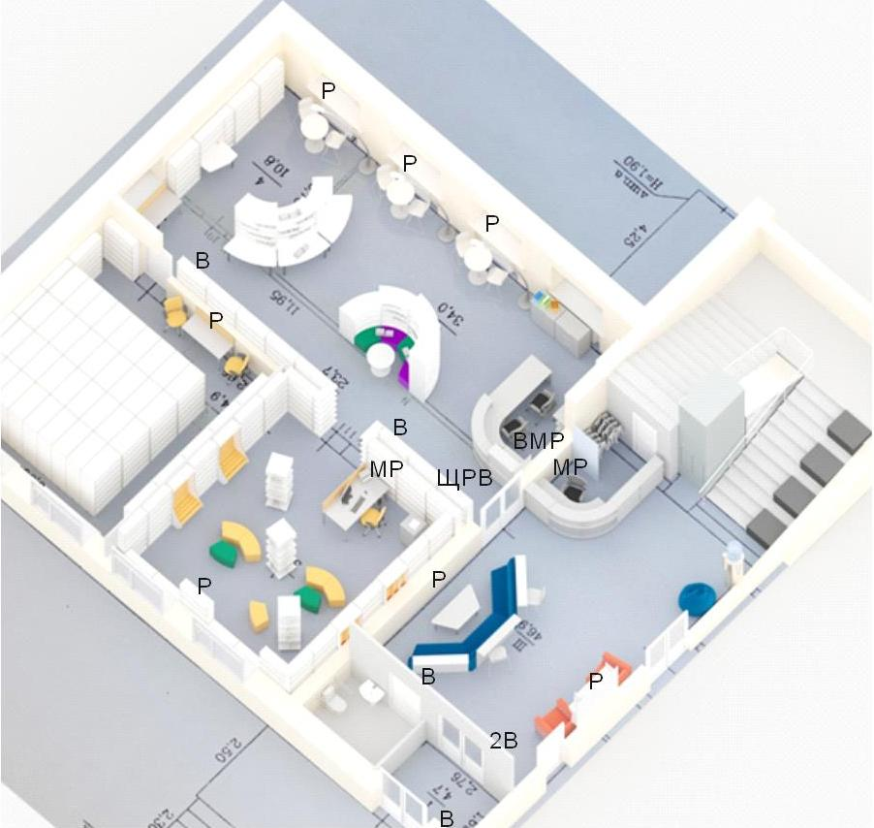

Р – розетка

В – вывод

МР – монорозетка 5 штук

ЩРВ – щиток распределительный внутренний

Рис. 1 этажа (фронтальный вид)

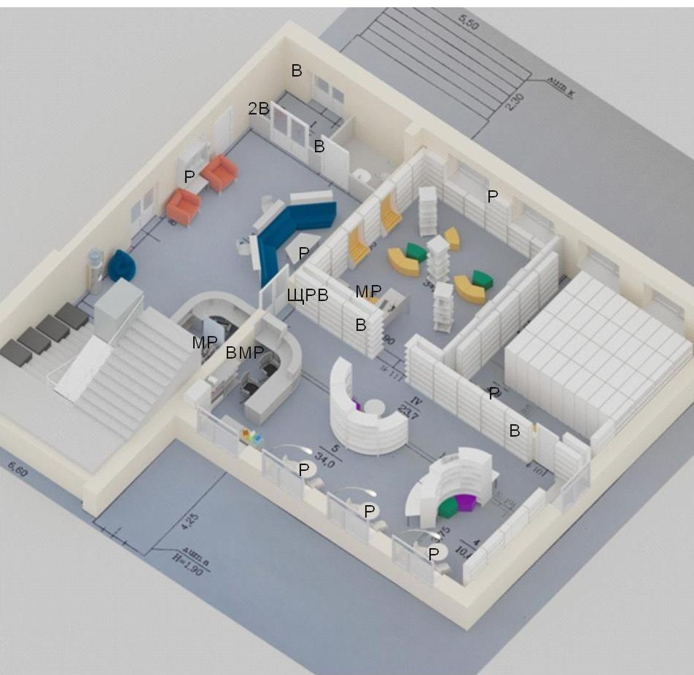

Р – розетка

В – вывод

МР – монорозетка 5 штук

ЩРВ – щиток распределительный внутренний

Рис. 2 этажа.

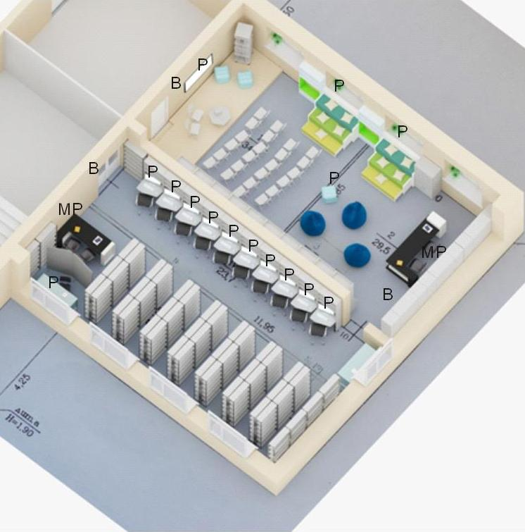

Р – розетка

В – вывод

МР – монорозетка 5 штук

Рис. 3 этажа.

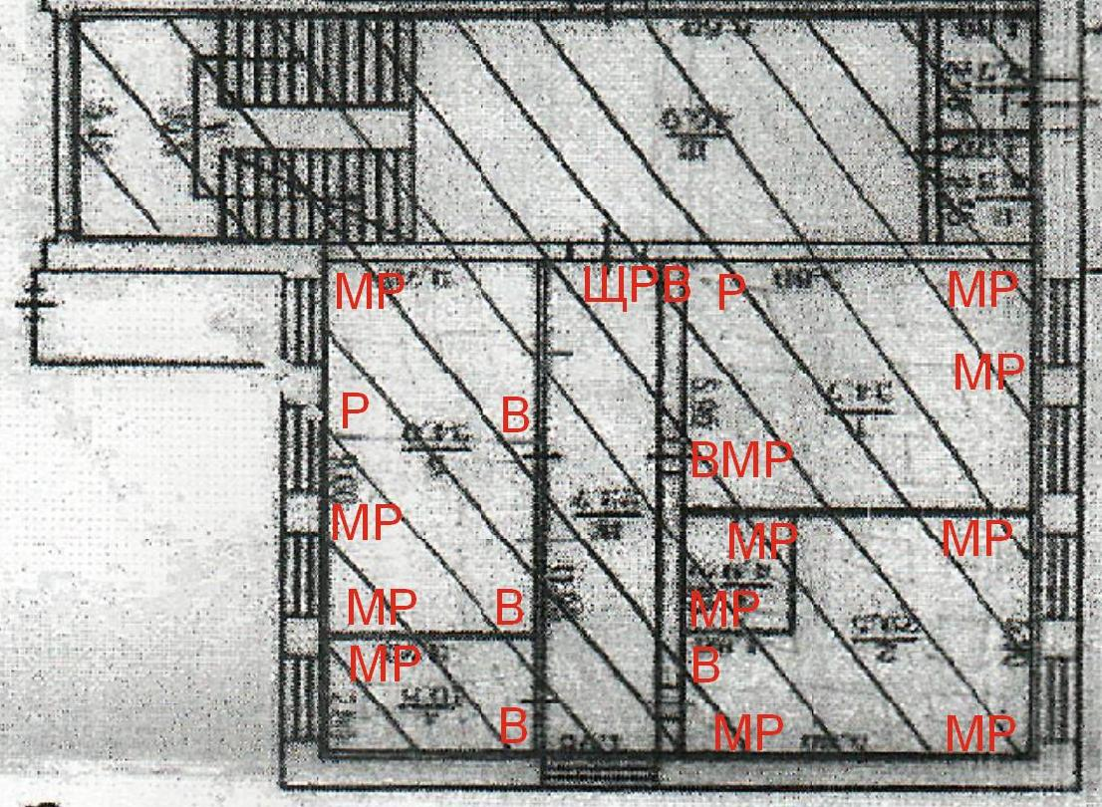

Р – розетка

В – вывод

МР – монорозетка 5 штук

ЩРВ – щиток распределительный внутренний

***План расстановки светильников.***

Дополнительно планируется усилить освещение помещений Центральной библиотеки.

Рис. 1 этажа.

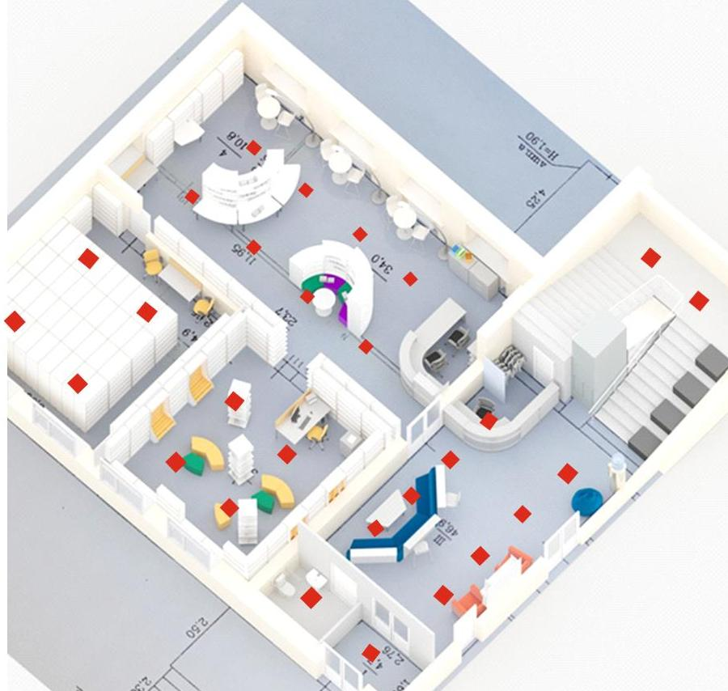

**-** внешний вид светодиодных светильников, запланированных к установке

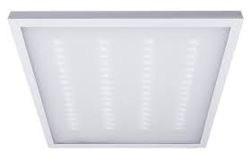

Рис. 1 этажа (фронтальный вид)

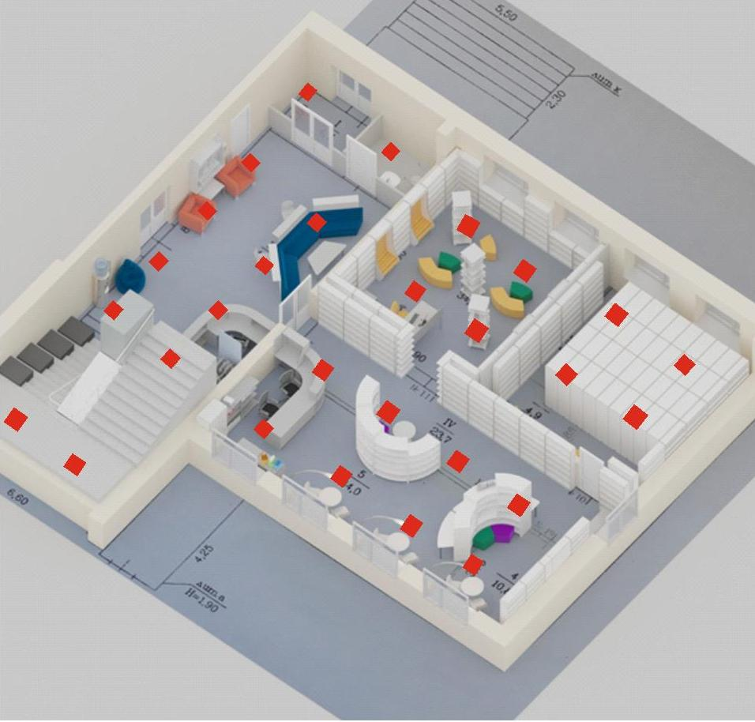

Рис. 2 этажа.

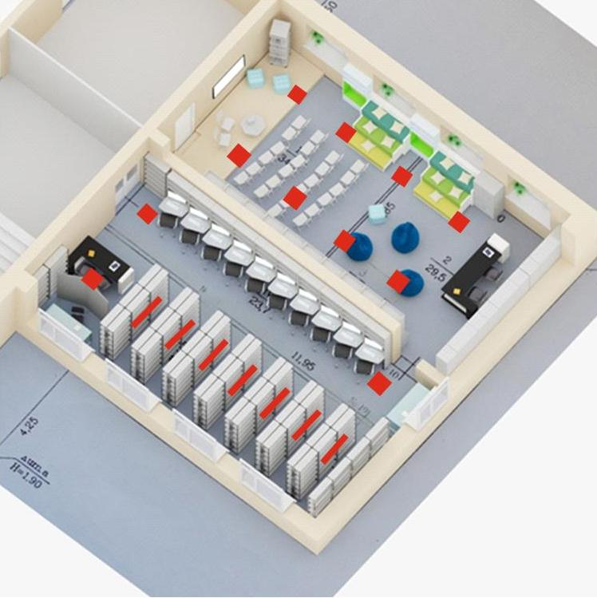

Рис. 3 этажа.

